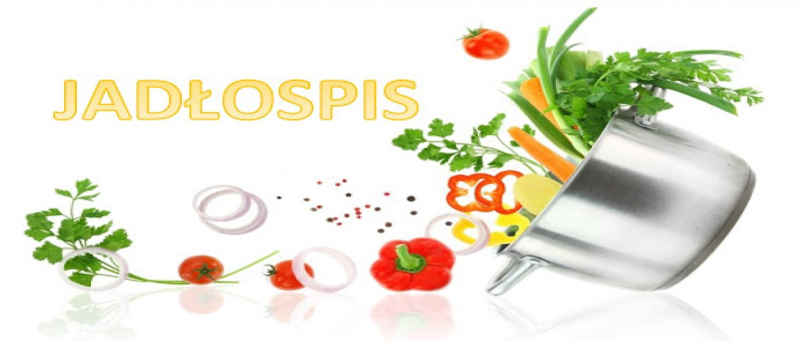

Poniedziałek 02.06.2025
Barszcz biały z kiełbaską
Spaghetti
Kompot owocowy
Alergeny: seler, gluten, mleko, śmietana 12%

Wtorek 03.06.2025
Zupa pomidorowa z ryżem
Udko z kurczaka z ziemniakami i sałata z jogurtem
Kompot
Alergeny: seler, gluten, śmietana 12%, mleko 2%, jogurt naturalny

Środa 04.06.2025
Zupa jarzynowa
Gulasz z kaszą i ogórek kiszony
Woda z cytryną
Alergeny: seler, gluten, mleko, śmkietana12%

Czwartek 05.06.2025
Zupa pieczarkowa z makaronem
Gołąbki z sosem pomidorowym z ziemniakami
Woda z cytryną
Alergeny: seler, gluten, jaja kurze, mleko 2%, śmietana 12%

Piątek 06.06.2025
Zupa owocowa z makaronem
Ryba miruna z ziemniakami i surówka z białej kapusty
Kompot owocowy
Alergeny: seler, gluten, jaja kurze, mleko 2%, śmietana 12%, ryba



